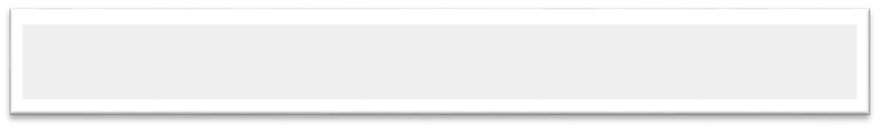

清瀬市太陽光発電機器等設置に関するアンケート

今回お申込みの補助金について、アンケートにご協力ください。

Q1～4へのご回答は、□にチェック（☑）する方法でお答え下さい。

【Q1】申込者の方の年齢について伺います。

□２０歳代以下　　　□３０歳代　　　　　　□４０歳代

□５０歳代　　　　　□６０歳代　　　　　　□７０歳以上

【Q2】この補助金を何でお知りになりましたか（複数回答可）

□市報　　　　　　　　　　　　　　　　　　□市ホームページ

□ＳＮＳ　　　　　　　　　　　　　　　　　□業者の紹介

□友人・知人の紹介　　　　　　　　　　　　□その他（　　　　　　　）

【Q3】今回、機器を設置した理由は何ですか（複数回答可）

□環境への配慮のため　　　　　　　　　　　□補助金制度があったから

□光熱費等の削減を期待したから　　　　　　□地震等の災害時に備えるため

□業者に勧められたから　　　　　　　　　　□新築時に設置済の物件であった

□その他（　　　　　　　　　　　　　　　　　　　　　　　　　　　　　）

【Q4】これから導入・購入してみたいものはありますか（複数回答可）

□省エネ家電　　　　□ZEH住宅　　　　 □照明のLED

　□高断熱窓　　　　　□ＨＥＭＳ（家庭用エネルギー管理システム）

□電気自動車　　　　□水素自動車　　　　　□V2H設備

□その他、創エネ・省エネに関するもの（　　　　　　　　　　　）

【Q5】この補助金申込等で分かりづらい点があればご記入下さい。

【Q6】その他市の温暖化対策補助事業へご意見があれば、ご自由にお書きください。

質問は以上です。アンケートにご協力いただき、ありがとうございました。